**1.** Внесение изменений в проект межевания микрорайонов 9, 10 в городе Сургуте, утвержденному постановлением Администрации города от 03.05.2018 № 3077 «Об утверждении проекта межевания территории микрорайонов 9, 10 в городе Сургуте», в части раздела земельного участка с кадастровым номером 86:10:0101019:2478

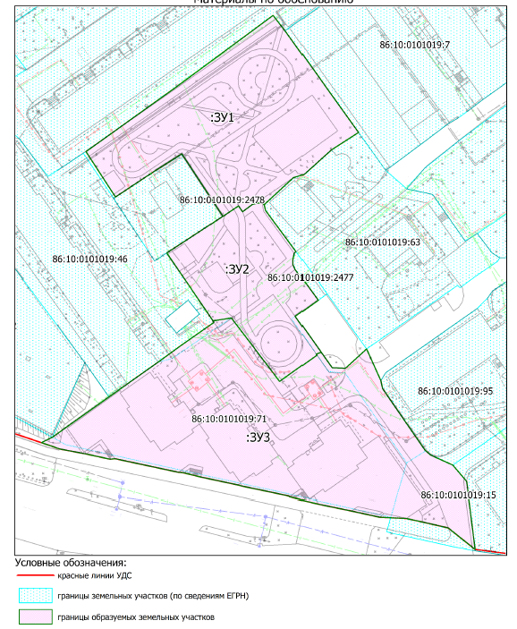

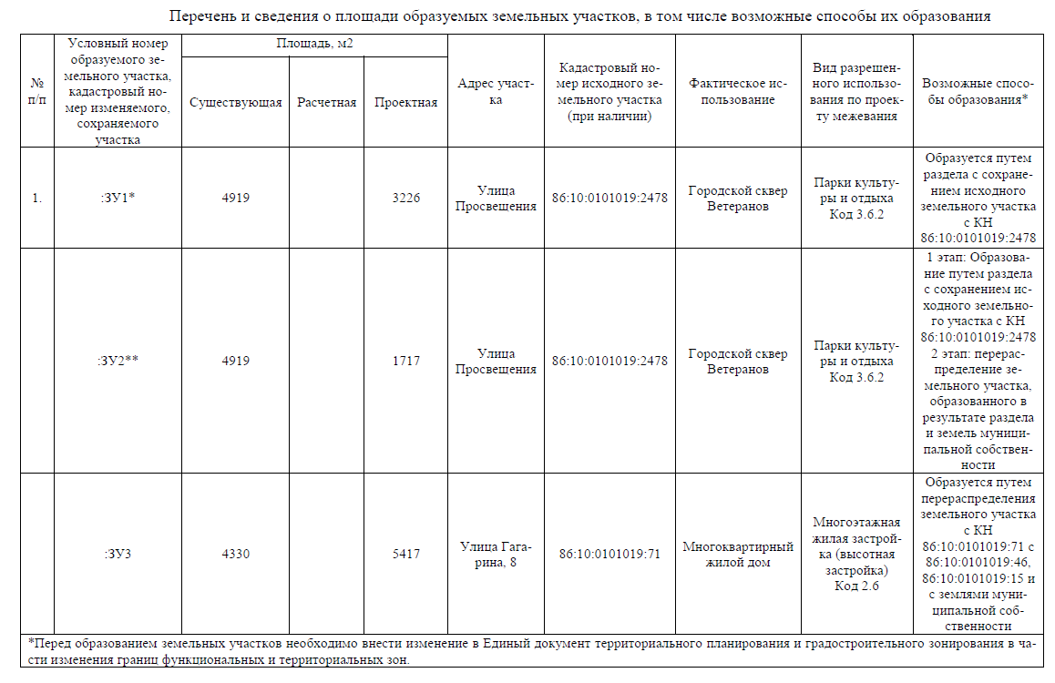

Действующий проект межевания территории микрорайонов 9, 10 в городе Сургуте:

